ĐỀ CƯƠNG ÔN TẬP MÔN TIN HỌC
HỌC KÌ 2 – LỚP 5
Lưu ý:
- LÝ THUYẾT
CHỦ ĐỀ 3: THIẾT KẾ BÀI TRÌNH CHIẾU
Câu 1: Nút lệnh nào sau đây để chèn video vào trang trình chiếu?
A. B. C. D.
Câu 2: Trong phần mềm trình chiếu, để định dạng thông số chung cho các trang trình chiếu, em chọn lệnh nào sau đây?
A. Insert Picture B. Insert Header and Footer
C. View Slide Master D. View Slide Sorter
Câu 3: Đang trình chiếu 1 bài trình diễn, muốn dừng trình diễn em nhấn phím?
A. Tab C. Home
B. Esc D. End
Câu 4: Trong PowerPoint, trang mẫu là công cụ hữu hiệu giúp em chỉ cần thiết kế một lần cho tất cả các trang trình chiếu như phông chữ, cỡ chữ, màu chữ, hiệu ứng. Để tạo trang mẫu, em nháy chọn chuột vào thẻ View rồi chọn chức năng nào sau đây?
A. B. 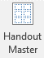 C. 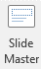 D. 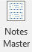
Câu 5: Đúng ghi Đ, sai ghi S
Em chỉ có thể chèn được âm thanh vào trang đầu tiên của bài trình chiếu
Em chỉ có thể chèn được âm thành vào trang cuối cùng của bài trình chiếu.
Em có thể chèn vào mỗi trang trình chiếu một bài hát riêng biệt.
Tệp âm thanh chỉ được phát khi nháy chuột hoặc phát tự động.
Câu 6: Để chọn hiệu ứng cho đối tượng em chọn:
- View/ Custom Animations C. Insert/ Custom Animations
- Animations/ Custom Animations D. Home/ Custom Animations
Câu 7 : Để hình ảnh nằm sau văn bản trong phần mềm trình chiếu Power Point, sau khi nháy chuột chọn hình ảnh, em nháy chuột phải và chọn?
A. Bring to Front C. Send to Back
B. Cut D. Copy
Câu 8: Nối nút lệnh với tổ hợp phím tương ứng.
Ctrl + S
Ctrl + O
Ctrl + N
Ctrl + P
Câu 9:
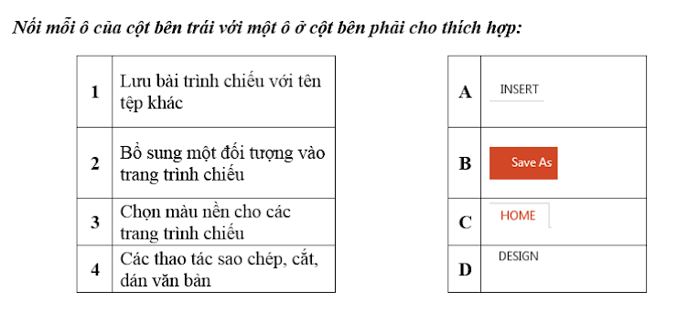
Câu 10: Em hãy sắp xếp các bước thực hiện dưới đây để đánh số trang cho bài trình chiếu.
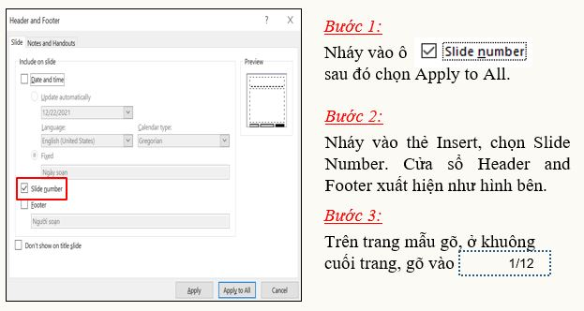
A. 1-2-3 | B. 2-1-3 | C. 3-2-1 | D. 3-1-2
CHỦ ĐỀ 4: THẾ GIỚI LOGO CỦA EM
Câu 1: Trong Logo, tìm thủ tục đúng trong các thủ tục dưới đây?
A. | to vehinh  FD 100  RT 90  end | B. | to vehinh  FD 100  RT 90  bye | C. | to ve hinh  FD 100  RT 90  end | D. | to vẽ hình  FD 100  RT 90  end
Câu 2: Hoàn thành thủ tục vẽ “Hình tam giác” sau đây:
tamgiac
Repeat 3 [fd 100 120]
_
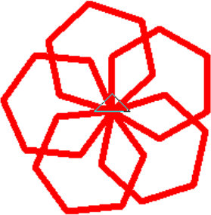
Câu 3: Đâu là câu lệnh đúng dùng để vẽ hình bên?

- REPEAT 5 [REPEAT 6 [FD 50 RT 60] RT 360/5]
- REPEAT 6 [REPEAT 6 [FD 50 RT 60] RT 360/6]
- REPEAT 5 [REPEAT 5 [FD 50 RT 72] RT 360/5]
- REPEAT 6 [REPEAT 6 [FD 50 RT 60] RT 360/6]
Câu 4: Câu lệnh để tạo thủ tục đúng là:
A. Edit ‘tamgiac B. Edit “tamgiac
C. Edit “tamgiac” D. Edit “ tamgiac
Câu 5 :Rùa sẽ vẽ được hình nào khi thực hiện câu lệnh sau đây?

Repeat 360 [ FD 50 BK 50 RT 1]
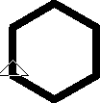
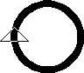

A. B. C. D.

Câu 6: Thủ tục trong Logo gồm mấy phần?
A. 3 phần B. 1 phần C. 2 phần D. 5 phần
Câu 7: Câu lệnh vẽ hình ngũ giác nào dưới đây là đúng?
A. Repeat 5 [ FD 100 RT 360/5] B. Repeat 5 [ FD 100 RT 360/4]
C. Repeat5 [ FD 100 RT 360/6] D. Repeat5 [ FD 100 RT 360/5]
Câu 8: Câu lệnh nào dưới đây dùng để lưu thủ tục hinhtamgiac?
A. Save “hinhtamgiac B. Save ” hinh tam giac.
C. Save hinhtamgiac” D. Seva “hinhtamgiac
Câu 9: Bạn Nga muốn mở tệp cacthutuc.lgo đã lưu, bạn phải gõ lệnh gì ?
A. Save “cacthutuc.logo B. Open “cacthutuc.lgo
C. Load “cacthutuc.lgo D. File “cacthutuc.lgo
Câu 10: Rùa thực hiện công việc nào dưới đây khi nhận được các lệnh sau:
Repeat 6[ repeat 4[ fd 100 rt 90] rt 60]
A. Vẽ hình đa giác sáu cạnh
B. Vẽ hình đa giác 4 cạnh, vẽ xong quay 1 góc 60 độ
C. Lặp lại 6 lần, mỗi lần vẽ một hình vuông, vẽ xong quay một góc 60 độ
D. Vẽ 1 hình vuông, lặp lại 6 lần hình vuông đó.

B.THỰC HÀNH
1. Sử dụng phần mềm PowerPoint, để thiết kế bài trình chiếu với yêu cầu:
a) Phông chữ toàn bài là Arial. Trang 1 cỡ chữ là 40, trang 2 và trang 3 cỡ chữ là 24. Căn lề, trình bày văn bản (theo gợi ý bên dưới), chèn hình ảnh phù hợp.
b) Chọn màu nền cho các trang trình chiếu theo ý em, bổ sung tên người soạn ở cuối trang.
c) Tạo hiệu ứng cho văn bản và hình ảnh trong trang trình chiếu sao cho phù hợp
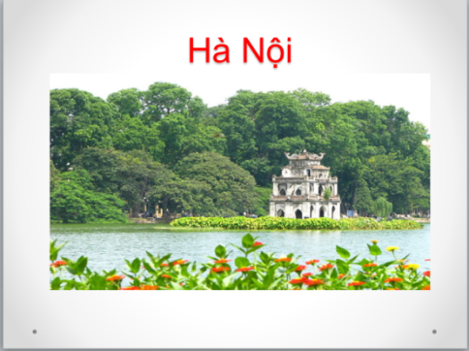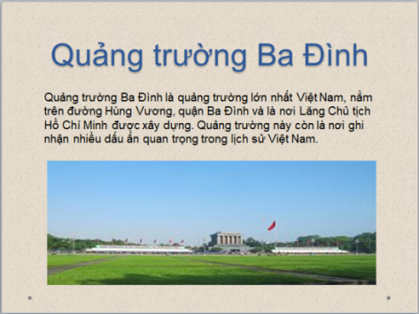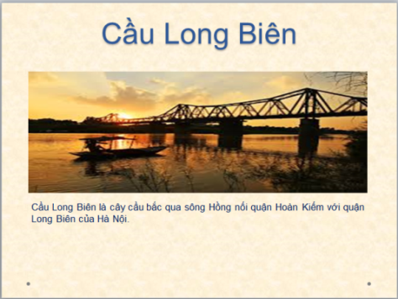
- Em hãy viết các thủ tục để điều khiển Rùa vẽ các hoa văn bên dưới. Chọn màu vẽ, nét vẽ tuỳ ý và viết họ tên của mình vào bên dưới hình
